一、23个Feature怎么筛选？
In-vehicle Coupon 数据集的核心变量结构大概可以分为 5 类：

① 用户人口特征（Demographics）
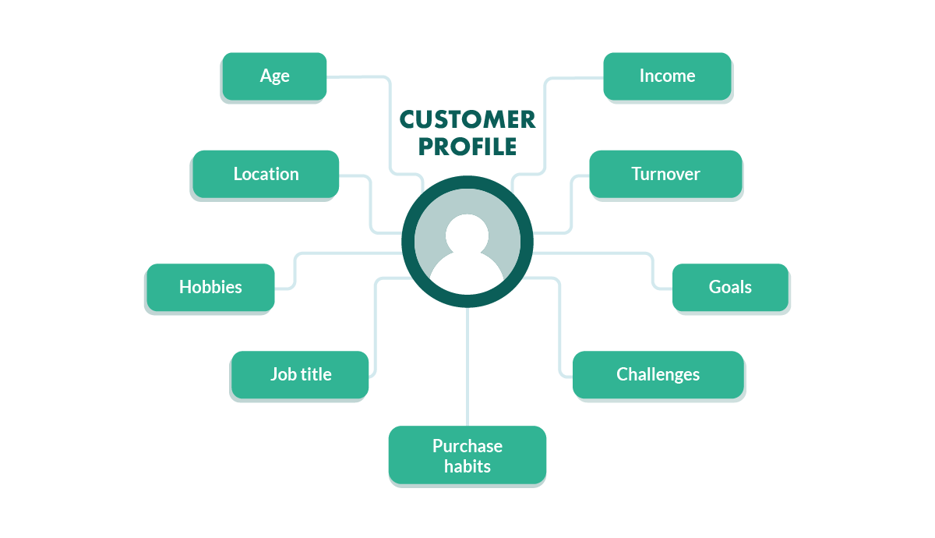通常包括：
- age
- gender
- income
- education
- occupation
- maritalStatus
- has_children

✅ 建议：全部保留（初期）
原因：
- 是稳定变量
- 可解释性强
- 业务上有价值（精准营销）
但：
- 需要 one-hot encoding
- age 可以考虑分组

② 情境变量（Contextual / Real-time features）

不同任务 → 不同保留策略
1️⃣ Classification（预测是否接受优惠券）保留
2️⃣ Clustering（用户分群）需要删除，因为此步奏找“用户类型”，而不是“场景类型”
通常包括：
- weather
- temperature
- time
- destination
- passenger
- toCoupon_GEQ5min
- toCoupon_GEQ15min
- toCoupon_GEQ25min
- direction_same

✅ 建议：全部保留
这是数据集最有价值的部分。
这个数据本质是：
Context-aware recommendation problem
这些变量很可能是 strongest predictors。

③ 行为历史（Behavioral features）
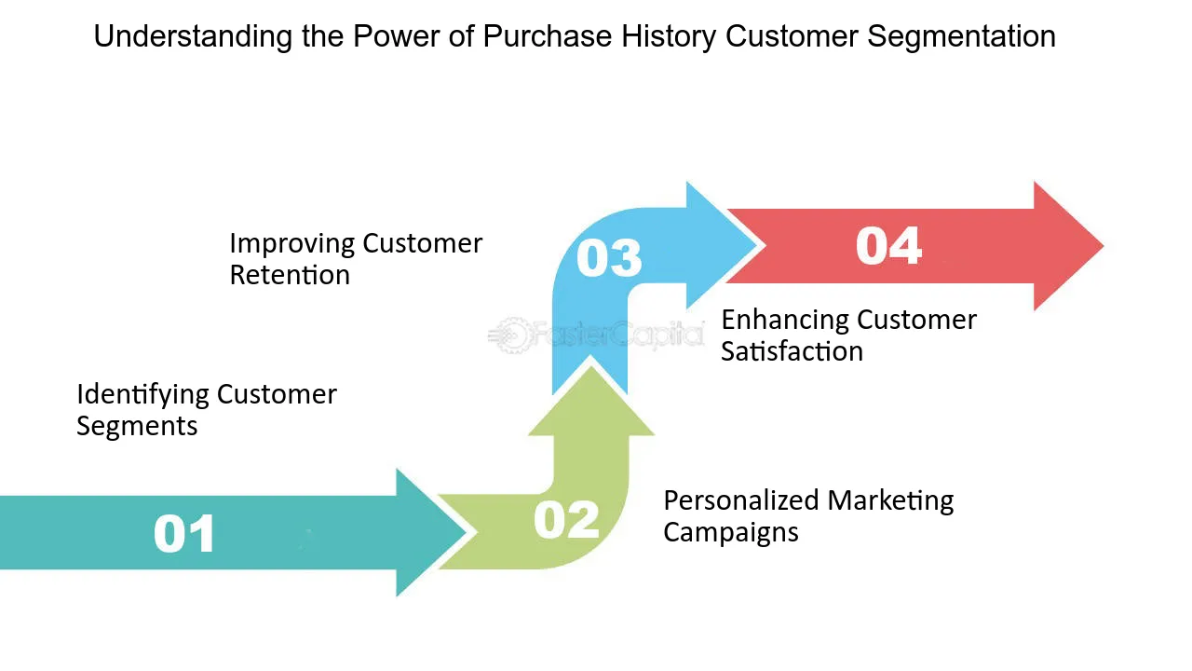
通常包括：
- CoffeeHouse
- Restaurant20To50
- RestaurantLessThan20
- CarryAway
- Bar
这些是：
historical visit frequency

✅ 强烈建议保留
这类变量通常对预测影响非常大。

④ coupon 类型
- coupon (restaurant / coffee / bar etc.)
1️⃣ Classification（预测是否接受优惠券）保留一个coupon 变量toCoupon_GEQ15min。
2️⃣ Clustering（用户分群）需要删除，因为此步奏找“用户类型”，而不是“优惠卷分群”

